NAMA : Aqila Nike Indriani
NPM : 2428240130
KELAS : SI5C
MATA KULIAH : Pengembangan Aplikasi Web II
SOAL :
Mahasiswa diminta menghubungkan project Tugas 1 / Kuis 1 dengan MongoDB. Tambahkan embedding dan referencing untuk menghubungkan antara 1 schema dengan schema lainnya. Tambahkan filtering, pagination, sorting dan projection dari endpoint utama.
Screenshot setiap bukti pengujian yang dilakukan, kemudian upload ke Github Repository Tugas.
Submit link repository tugas di SPON.
JAWABAN :
- Pemodelan Data Berelasi (Referencing): Menghubungkan skema Task ke skema Category menggunakan ObjectId dan ref untuk menjaga efisiensi dan konsistensi data.
- Pemodelan Data Bersarang (Embedding): Menyimpan sub-dokumen catatan (commentSchema) secara terikat langsung di dalam skema Task.
- Pengelolaan Query Param Lanjutan: Menyediakan fitur Filtering, Pagination, Sorting, dan Projection pada endpoint utama API GET /tasks.
1. DESAIN SKEMA DATA (MONGOOSE MODELS)
- Skema Category (Target Referencing) - models/categoryModel.js
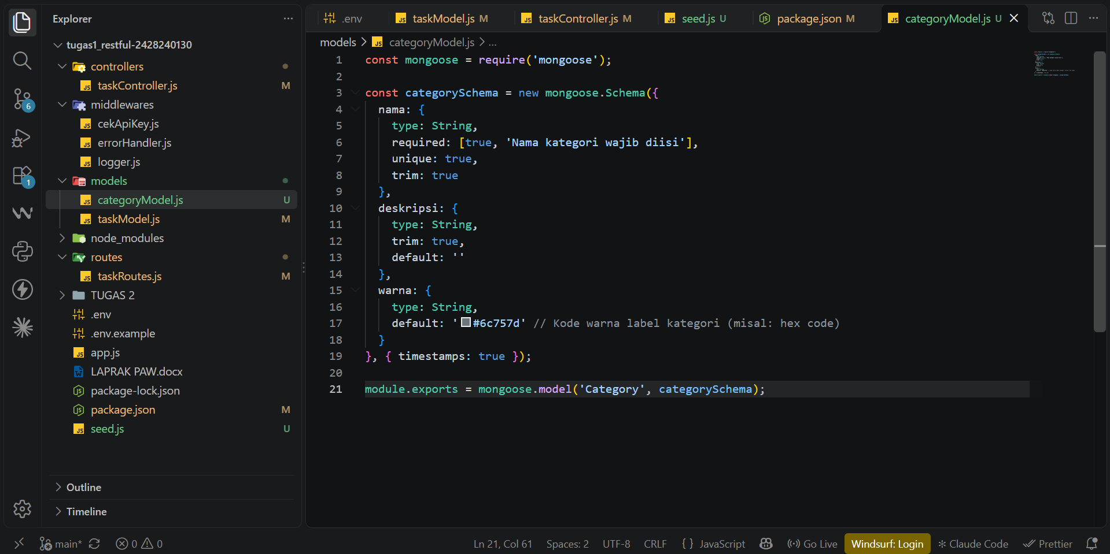
Skema Kategori berdiri sendiri dan bertindak sebagai referensi utama bagi skema Task.
- Skema Task (Embedding &amp; Referencing) - models/taskModel.js
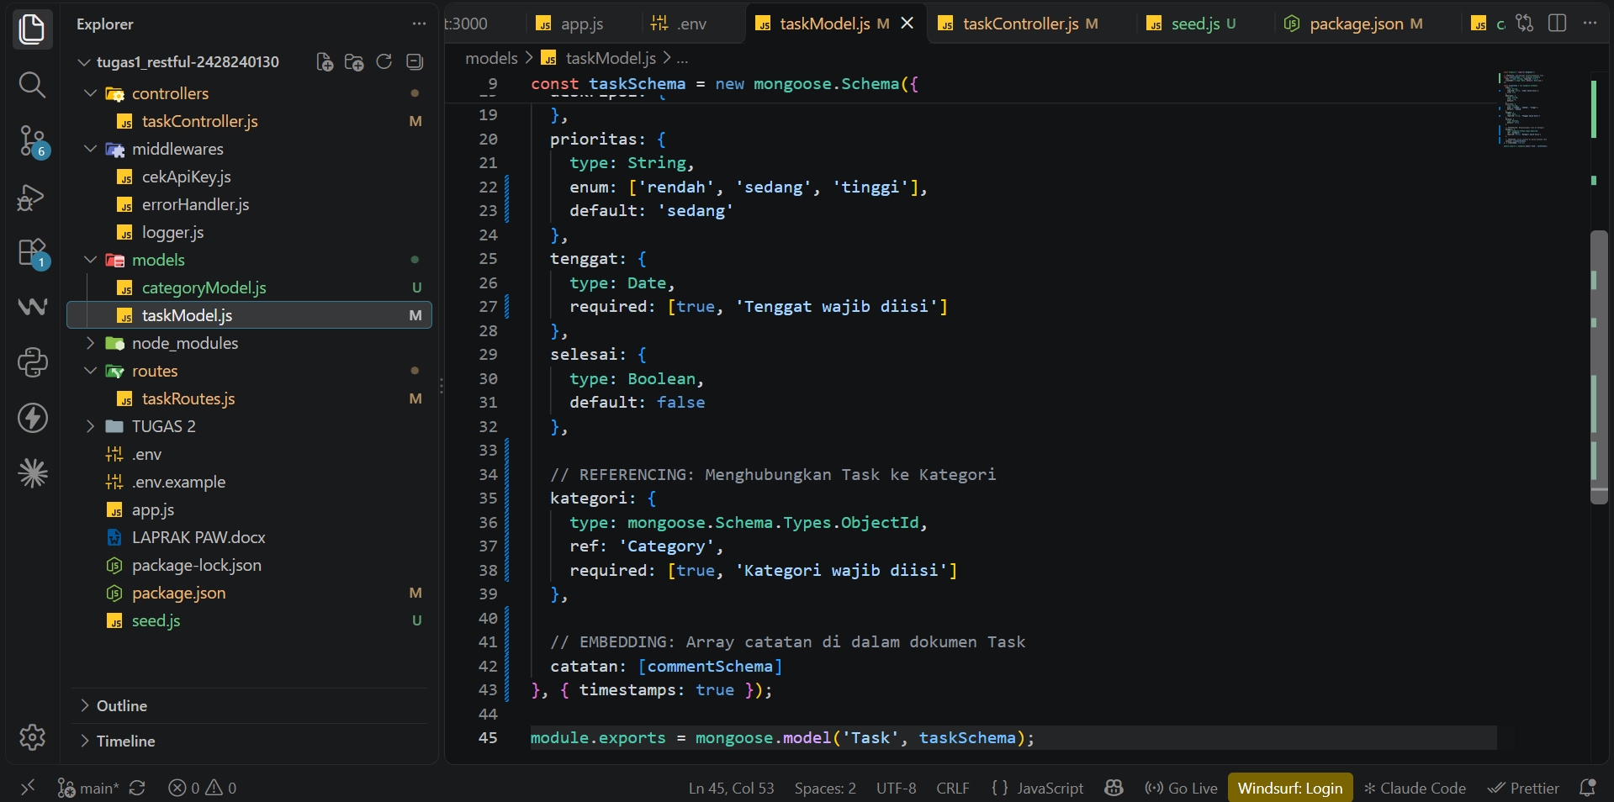
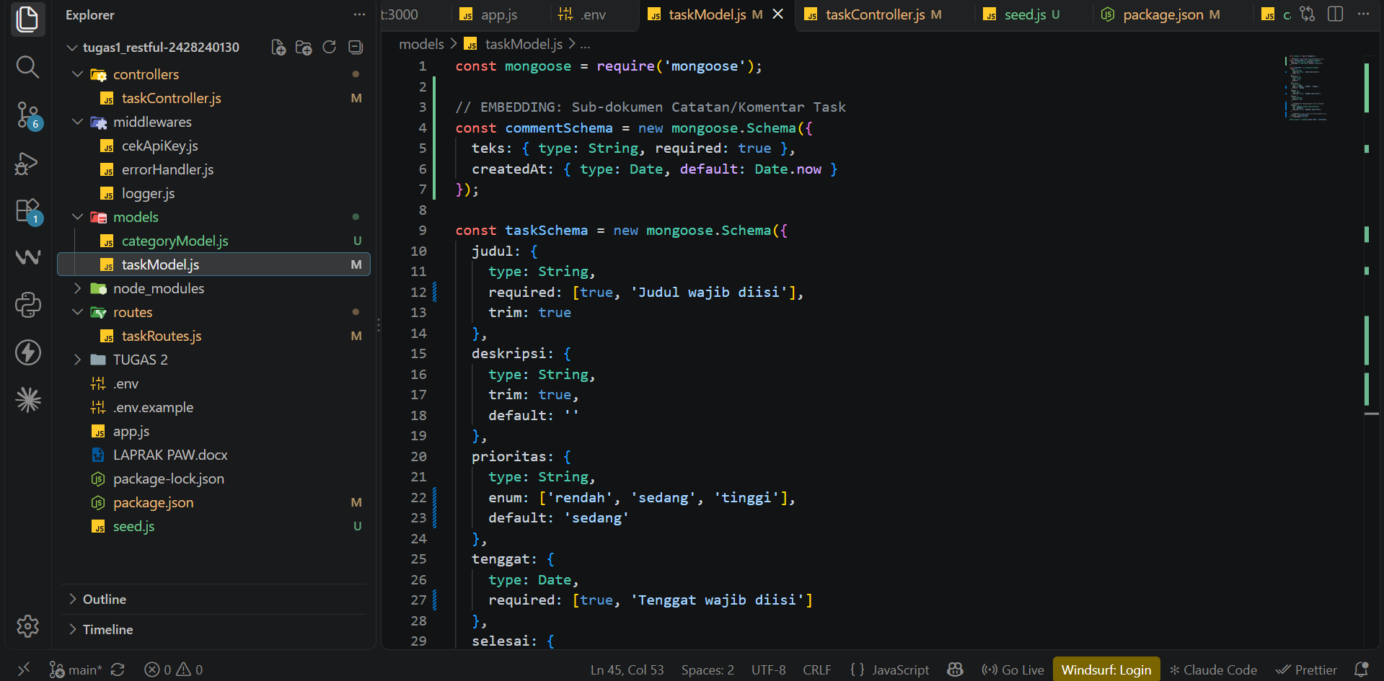
Skema Task menggunakan teknik Referencing pada field “Kategori” dan teknik Embedding pada field “Catatan”.

2. IMPLEMENTASI LOGIKA CONTROLLER & FITUR QUERY
Berikut adalah logika controller utama di controllers/taskController.js yang memproses seluruh operasi CRUD dan query lanjutan:
const Task = require("../models/taskModel");
const Category = require("../models/categoryModel");
// 1. GET Semua Tugas (Filtering, Sorting, Projection, Pagination, Populate)
exports.getAll = async (req, res, next) => {
try {
const { prioritas, selesai, sort, page = 1, limit = 5, fields } = req.query;
// Filtering
const queryObj = {};
if (prioritas) queryObj.prioritas = prioritas;
if (selesai !== undefined) queryObj.selesai = selesai === "true";

let query = Task.find(queryObj);
// Sorting
if (sort) {
const sortBy = sort.split(",").join(" ");
query = query.sort(sortBy);
} else {
query = query.sort("-createdAt");
}
// Projection
if (fields) {
const fieldList = fields.split(",").join(" ");
query = query.select(fieldList);
}
// Pagination
const pageNum = parseInt(page, 10);
const limitNum = parseInt(limit, 10);
const skip = (pageNum - 1) * limitNum;

query = query.skip(skip).limit(limitNum);
// Populate data Referencing Kategori
query = query.populate("kategori", "nama warna");

const tasks = await query;
const totalData = await Task.countDocuments(queryObj);

res.status(200).json({
status: "success",
results: tasks.length,
totalData,
currentPage: pageNum,
totalPages: Math.ceil(totalData / limitNum),
data: tasks,
});
} catch (error) {
next(error);
}
};
// 2. GET Tugas berdasarkan ID
exports.getById = async (req, res, next) => {
try {
const task = await Task.findById(req.params.id).populate(
"kategori",
"nama warna",
);
if (!task) {
return res.status(404).json({
status: "fail",
message: `Data tugas dengan ID ${req.params.id} tidak ditemukan`,
});
}
res.status(200).json({
status: "success",
data: task,
});
} catch (error) {
next(error);
}
};
// 3. POST Tambah Tugas Baru
exports.create = async (req, res, next) => {
try {
const { judul, deskripsi, prioritas, tenggat, selesai, kategori, catatan } =
req.body;

if (!judul || !prioritas || !tenggat || !kategori) {
return res.status(400).json({
status: "fail",
message: "judul, prioritas, tenggat, dan kategori wajib diisi",
});
}

const newTask = await Task.create({
judul,
deskripsi: deskripsi || "",
prioritas,
tenggat,
selesai: selesai === true,
kategori,
catatan: catatan || [],
});

res.status(201).json({
status: "success",
message: "Tugas berhasil ditambahkan",
data: newTask,
});
} catch (error) {
next(error);
}
};
// 4. PUT Ubah Tugas
exports.update = async (req, res, next) => {
try {
const { judul, deskripsi, prioritas, tenggat, selesai, kategori, catatan } =
req.body;

const updatedTask = await Task.findByIdAndUpdate(
req.params.id,
{
judul,
deskripsi,
prioritas,
tenggat,
selesai,
kategori,
catatan,
},
{ new: true, runValidators: true },
).populate("kategori", "nama warna");

if (!updatedTask) {
return res.status(404).json({
status: "fail",
message: `Data tugas dengan ID ${req.params.id} tidak ditemukan`,
});
}

res.status(200).json({
status: "success",
message: `Data tugas berhasil diperbarui`,
data: updatedTask,
});
} catch (error) {
next(error);
}
};

// 5. DELETE Hapus Tugas
exports.remove = async (req, res, next) => {
try {
const deletedTask = await Task.findByIdAndDelete(req.params.id);

if (!deletedTask) {
return res.status(404).json({
status: "fail",
message: `Data tugas dengan ID ${req.params.id} tidak ditemukan`,
});
}

res.status(200).json({
status: "success",
message: "Data tugas berhasil dihapus",
data: deletedTask,
});
} catch (error) {
next(error);
}
};
3. BUKTI PENGUJIAN & HASIL EKSEKUSI
Bagian ini memuat bukti eksekusi dan pengujian sistem yang dilakukan melalui MongoDB Compass dan Postman.
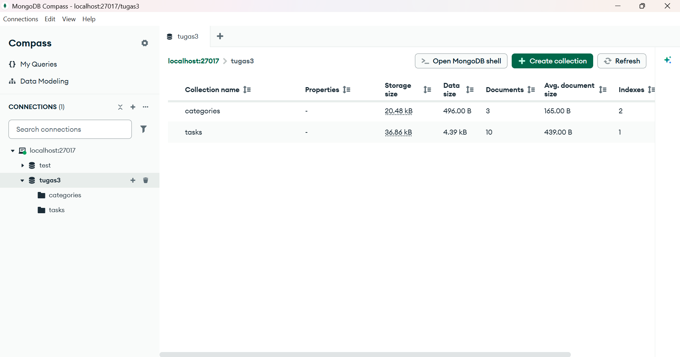
- Tampilan Database MongoDB Compass (Hasil Seeding)

- Pengujian Endpoint API via Postman

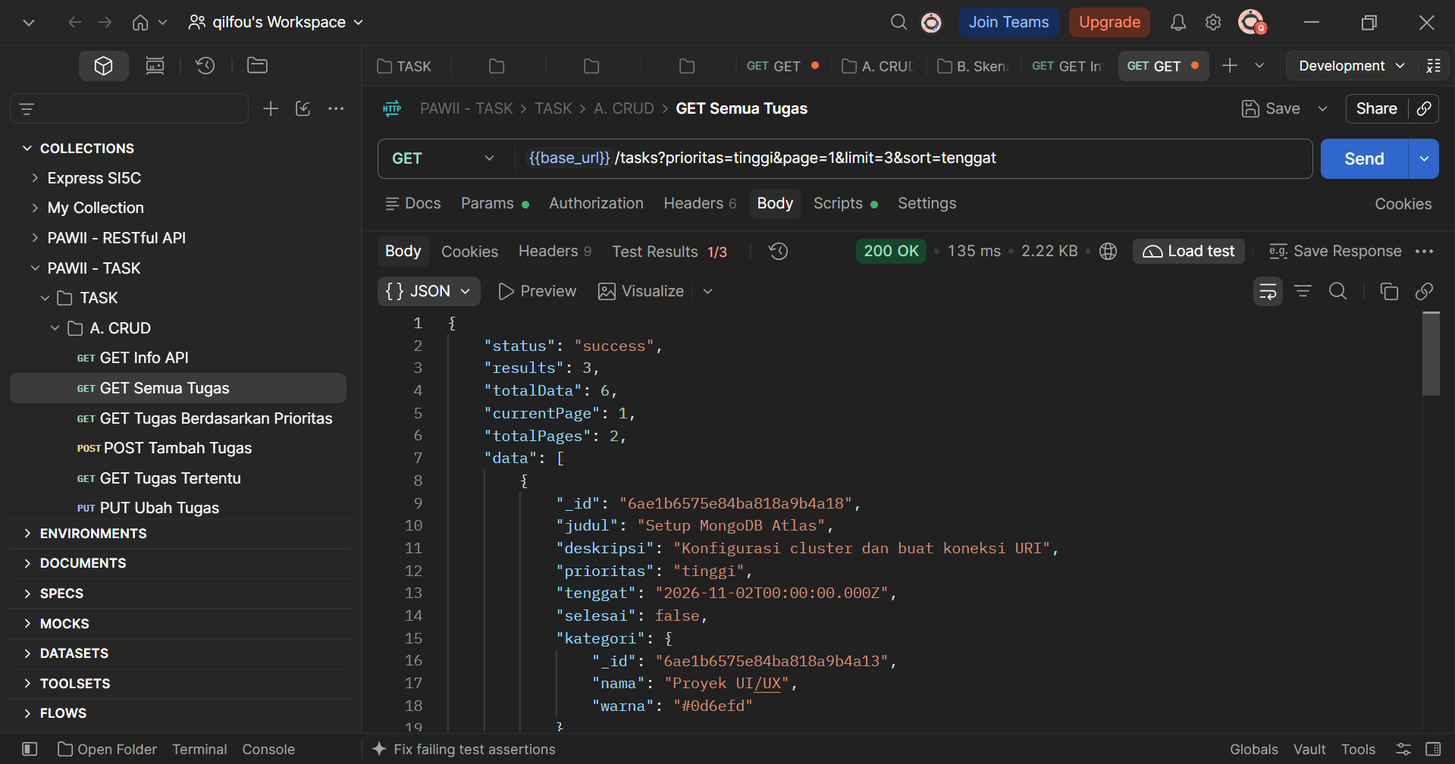
1. GET Semua Tugas (Pagination, Sorting, Filtering, Projection) Method & URL: GET {{base_url}}/tasks?prioritas=tinggi&page=1&limit=3&sort=tenggat

2. GET Tugas Berdasarkan ID
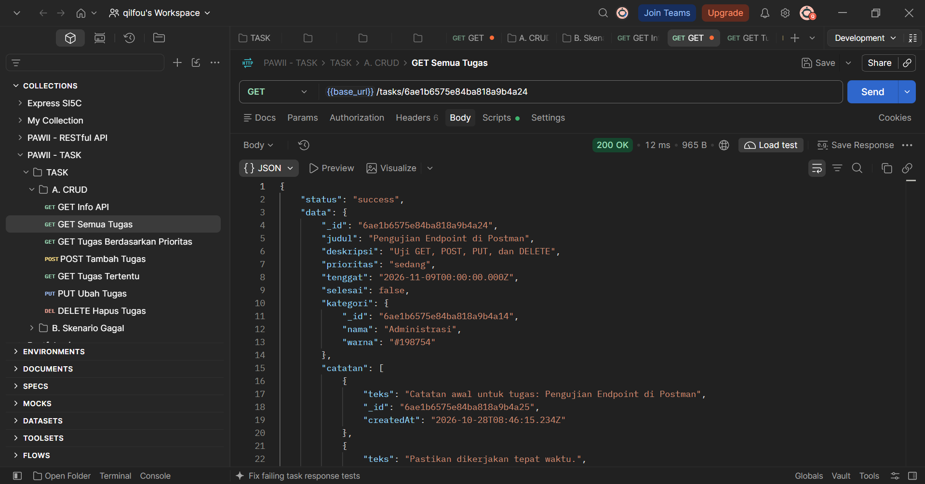
Method & URL: GET {{base_url}}/tasks/6ae1b6575e84ba818a9b4a24

3. POST Tambah Tugas Baru (Create)
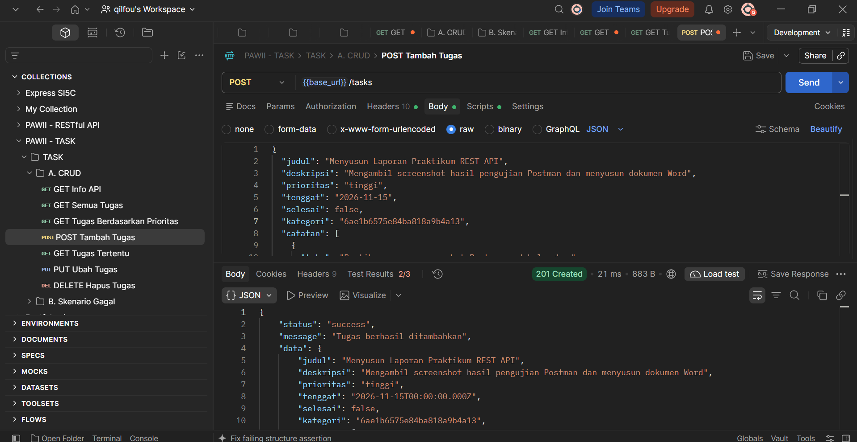
Method & URL: POST {{base_url}}/tasks

4. PUT Perbarui Data Tugas (Update)
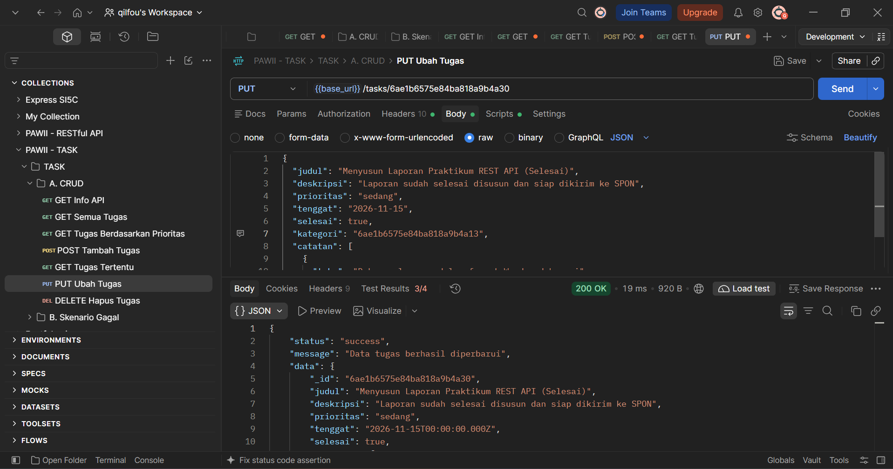
Method & URL: PUT {{base_url}}/tasks/6ae1b6575e84ba818a9b4a30

5. DELETE Hapus Tugas (Remove)
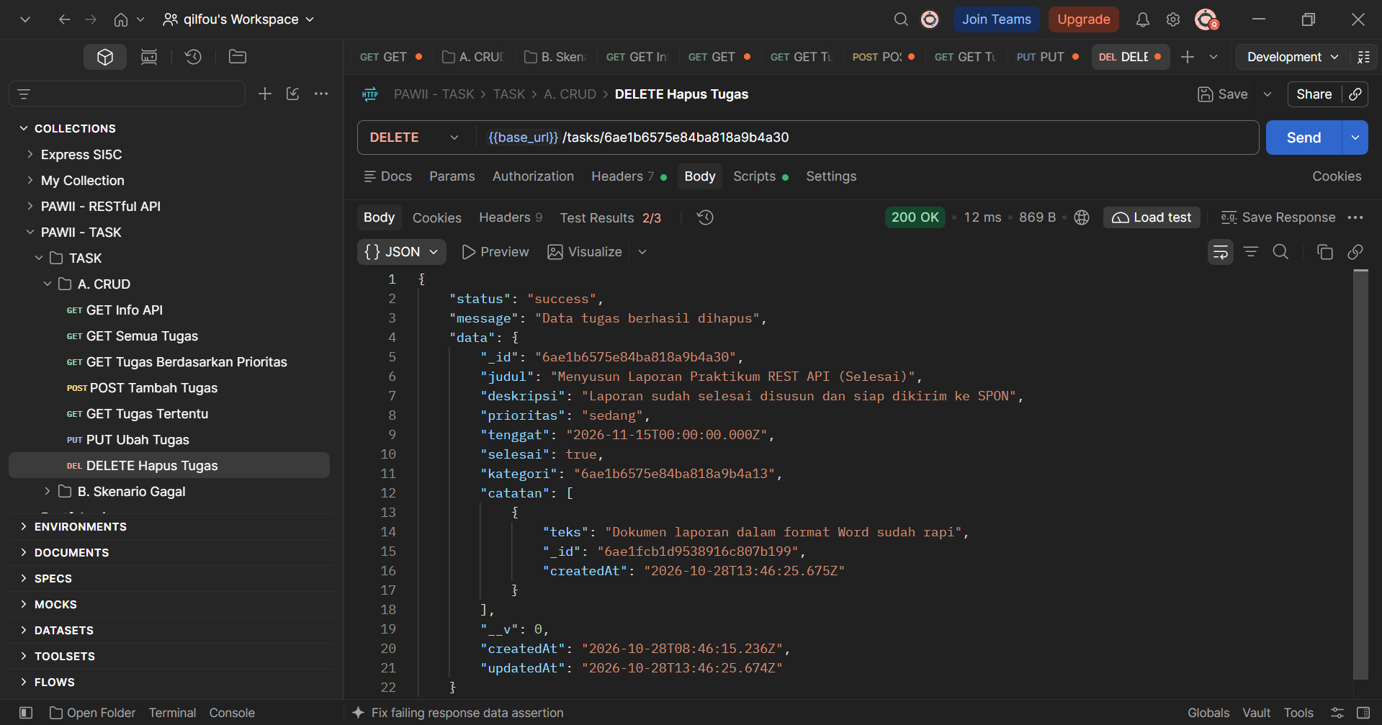
Method & URL: DELETE {{base_url}}/tasks/6ae1b6575e84ba818a9b4a30

6. Pengujian Skenario Error (404 Not Found)
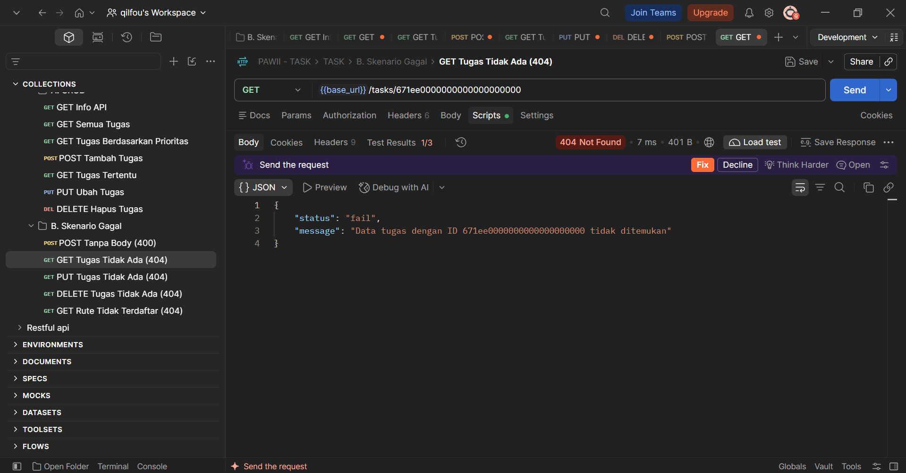
Method & URL: GET {{base_url}}/tasks/671ee0000000000000000000

